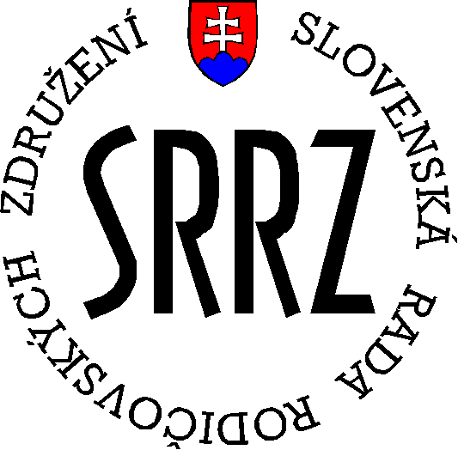
Cyklus prednášok pre rodičovské združenie podľa právnej formy občianske združenie, ktoré je členom SRRZ a tiež pre rodičovské združenie, ktoré nie je členom SRRZ.

Harmonogram cyklov so zameraním:

- Cyklus dňa 25. 05. 2021:
- Zriaďovacie listiny a stanovy rodičovského združenia
- Zákony súvisiace s rodičovským združením
- Účtovná evidencia rodičovského združenia
- Zákon o dani z príjmov FO a PO, Zákon o správe daní vo väzbe na rodičovské združenie

- Cyklus dňa 01. 06. 2021:
- Finančná správa, Ministerstvo financií SR a Úrad vládneho auditu SR v spojitosti s % zaplatenej dane z príjmov FO a PO
- Analýza § 50 Zákona o dani z príjmov pre rodičovské združenie Použitie podielu zaplatenej dane na osobitné účely (zaoberá sa % zaplatenej dane z príjmov FO a PO)
- Archivácia dokladov k % zaplatenej dane z príjmov FO a PO
- Projekt v spojitosti % zaplatenej dane z príjmov FO a PO
- Trestnoprávna zodpovednosť v spojitosti s nesprávnym použitím % zaplatenej dane z príjmov FO a PO
- Účtovanie % zaplatenej dane z príjmov FO a PO
- Nakladanie s majetkom zakúpeným z % zaplatenej dane z príjmov FO a PO
- Obchodný vestník v spojitosti s % zaplatenej dane z príjmov FO a PO

- Cyklus dňa 08. 06. 2021:
- História a význam rodičovského združenia
- Rada školy a rodičovské združenie
- Dohoda o spolupráci s vedením školy
- Zmluvy, ktoré môže uzatvárať rodičovské združenie
- Dary v spojení s rodičovským združením
- Dotácie rodičovského združenia
- Inventarizácia majetku a záväzkov v rodičovskom združení
- Stanovy a štatút rodičovského združenia
- Členské príspevky v rodičovskom združení
- Register Ministerstva vnútra SR
- Registrácia rodičovského združenia ako daňového subjektu u správcu dane
- Rodičovské združenie a DPH

- Cyklus dňa 15. 06. 2021:
- Revízna komisia v rodičovskom združení
- Organizačná štruktúra rodičovského združenia
- Písanie zápisníc v rodičovskom združení
- Písanie výročnej správy a podmienky na jej zverejnenie pre rodičovské združenie
- Vnútorné smernice v rodičovskom združení
- Rokovací poriadok rodičovského združenia
- Hlasovací poriadok rodičovského združenia
- Mandátová komisia rodičovského združenia
- Skrutátori rodičovského združenia
- Ochrana osobných údajov v rodičovskom združení (GDPR)
- Verejné obstarávanie v rodičovskom združení

- Cyklus dňa 22. 06. 2021:
- Registratúrny poriadok rodičovského združenia
- Registratúrny plán rodičovského združenia
- Archivácia účtovných dokladov
- Skartácia dokumentov rodičovského združenia
- Spolupráca SRRZ s verejnou a štátnou správu
- Financovanie v školstve

- Cyklus dňa 29. 06. 2021:
- Plán obnovy a odolnosti Slovenska komponent č. 6, 7, 8
- Výška finančných prostriedkov v Pláne obnovy a odolnosti Slovenska pre vzdelávanie
- Striedavá starostlivosť dieťaťa/žiaka v školstve
- Dopad pandémie koronavírusu na ochorenie COVID – 19 v školskom roku 2019/2020 a v školskom roku 2020/2021 v škole a v školskom zariadení

Vypracovala: Bc. Ing. Júlia Lindtnerová, predseda – štatutár SRRZ
podľa uznesenia VV SRRZ zo dňa 15. mája 2021

V Poprade 18. 05. 2021

